
400054, г. Волгоград, ул. Радомская, д. 27
Тел./факс (8442) 55-12-70
e-mail: neoproekt@mail.ru
Интернет – сайт: www.neoproekt.ru

ФРЕЗЕРНО – ГРАВИРОВАЛЬНЫЕ РАБОТЫ

ООО» НеоПроект» предлагает Вашему вниманию услуги по раскрою, фрезеровке, гравировки различных листовых материалов. Фрезерно-гравировальные станки RK-203M с размером стола 2х3 метра и RK-204M с размером стола 2х4 метра позволяют обрабатывать различные материалы: пластик ПВХ, акриловое стекло, оргстекло, литой поликарбонат, полистирол, пенопласт, алюминиевые композитные панели, ДСП, фанера. С помощью данного оборудования можно вырезать буквы и различные фигуры из пластика и акрила, фрезеровать алюминиевые композитные панели для последующей их сборки в кассеты для облицовки фасадов зданий и сооружений, нарезать заготовки из ДСП для производства мебели. Изготавливать декоративные элементы интерьеров/экстерьеров, выполненные из дерева или металла, высокоточные лекала и шаблоны, пресс-формы, клише.
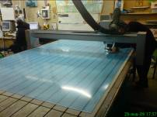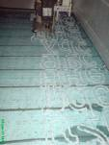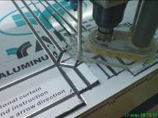

Перечень выполняемых работ:

1. Раскрой и фигурная резка листовых материалов. Фрезеровка пластика ПВХ, полистирола, алюминиевых композитных панелей, оргстекла, алюминия, ДСП, фанеры и пр.
2. Технологическая фрезеровка листовых материалов. Фрезеровка листа специальными фрезами на определенную глубину под угловой загиб или загиб по радиусу, фрезеровка технологических пазов для сборки беспрофильных конструкций наружной рекламы.

3. Гравировка оргстекла. Создание рисунка на оргстекле для торцевой подсветки.
4. Гравировка табличек и бирок. Получение изображения на двухслойном пластике (Graflux) и аналогичных материалах. Изображение формируется за счет снятия фрезой слоя материала одного цвета, под которым виден слой материала другого цвета.

5. Фигурная резка (фрезеровка) оргстекла. Резка оргстекла толщиной до 25 мм

6. Прорезание символов и узоров в листовых материалах

7. Изготовление табличек, номерков, указателей.

8. Изготовление заготовок для объемных букв

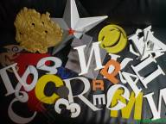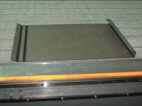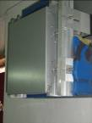

Прайс-лист на фрезерно - гравировальные работы
 |  |  |  | 2010 год
Материал | Фрезеровальные работы (распил) (руб./м.п.)
Материал | толщина материала (мм) |  | до 200 п.м. |  | от 200 п.м.
Оргстекло | 1-3 мм |  | 30р. |  | 25р.
Оргстекло | 4-6 мм |  | 60р. |  | 55р.
Оргстекло | 8-12 мм |  | 90р. |  | 80р.
Оргстекло | 12-16 мм |  | 120р. |  | 100р.
Оргстекло | 16-20 мм |  | 150р. |  | 120р.
Вспененый ПВХ | 2-10 мм |  | 30р. |  | 25р.
Вспененый ПВХ | 12-24 мм |  | 60р. |  | 50р.
Композитные материалы | 3-4 мм |  | 30р. |  | 25р.
Полистирол | 1 - 3 мм |  | 30р. |  | 25р.
Полистирол | 4 - 6 мм |  | 60р. |  | 50р.
ДСП, МДФ, Фанера | до 6 мм |  | 45р. |  | 40р.
ДСП, МДФ, Фанера | до 10 мм |  | 90р. |  | 80р.
ДСП, МДФ, Фанера | до 20 мм |  | 150р. |  | 135р.
Материал | Гравировальные работы (по контуру) (руб./м.п.)
Оргстекло |  | 30р.
ПВХ |  | 30р.
Композитные материалы |  | 30р.
Двухслойный пластик |  | 35р.
Дерево |  | 50р.
Стоимость указана для гравировки по контуру в один проход фрезы. При большем числе проходов (2,3 и т.д.), стоимость, соответственно увеличивается в 2, 3 и т.д. раза.
Стоимость фрезерной гравировки с заполнением рассчитывается после предоставления или подготовки файла. Стоимость проектирования и изготовления пресс - форм рассчитывается индивидуально исходя из сложности формы.
Цены приведены за работу, без учета стоимости материала.
Точный расчет стоимости фрезерной резки и требуемого количества материала производится только после получения исходных файлов в формате CorelDraw до 12 версии включительно в масштабе 1:1.
Подготовка файла к фрезеровке от 200 рублей.
При предоставлении своего материала необходимо обязательно согласовать его количество и качество.
При раскрое мелких деталей стоимость увеличивается, повышающий коэффициент от 1.2 до 2.0.

Также осуществляем облицовку фасадов кассетами из алюминиевых композитных панелей с установкой подсистемы и утеплителя!

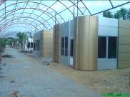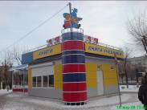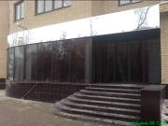

Сделать заказ или узнать какую-либо интересующую Вас информацию можно по телефону или запросу по электронной почте.

Контактные лица:
Ревякин Андрей Борисович, моб. 89272510798
Сапрыкин Олег Николаевич, моб. 89047795490

БУДЕМ РАДЫ ВИДЕТЬ ВАС В ЧИСЛЕ СВОИХ КЛИЕНТОВ!!!

